Rezeptshop
Mockup — Planung der UI/UX
Aufbaustruktur der Webseiten · Farbschema · Verlinkung und Weiterleitung
Prüfungsleistung Web-Engineering — Gruppenprojekt
Webshop mit Microservice-Architektur (Inventar, Wunschlisten, Authentifizierung, Autorisierung, User-Verwaltung)
Juli 2026

1 Einleitung und Ziel des Mockups
Dieses Dokument beschreibt die geplante Benutzeroberfläche (UI) und das Nutzungserlebnis (UX) des Rezeptshops — eines Webshops für Rezept-Boxen. Es enthält die Aufbaustruktur aller Webseiten, das verwendete Farbschema sowie die Verlinkung und Weiterleitung zwischen den Seiten — zusätzlich als Whiteboards, auf denen alle Seiten beider Portale abgebildet und ihre Übergänge eingezeichnet sind (Kapitel 6). Neu gegenüber dem ersten Entwurf: Jedes Rezept hat eine eigene Detailseite mit Foto und Rezept-Infos (4.3), die Produkte tragen Bilder, und das Admin-Formular wurde um die Rezeptfelder erweitert (5.3).
Die Aufgabenstellung verlangt zwei Typen von Anwendern mit unterschiedlichen Frontends. Wir setzen dies mit zwei vollständig getrennten Portalen um:
Portal | Adresse | Zielgruppe | Zweck
Shop-Portal | http://localhost:8080 | Endanwender (normale User) | Produkte suchen und kaufen, Warenkorb, Kaufhistorie, Wunschlisten anlegen und teilen
Admin-Portal | http://localhost:8081 | Administratoren | Produkte anlegen/bearbeiten/löschen, Benutzer verwalten (sperren, löschen, Admins anlegen)

Beide Portale nutzen dasselbe Design-Grundgerüst, unterscheiden sich aber bewusst in der Kopfzeile (Shop: dunkelgrün, Admin: dunkles Blaugrau mit orangefarbenem „Admin“-Badge), damit jederzeit erkennbar ist, in welchem Portal man sich befindet.

2 Farbschema und Typografie
Der Shop verkauft frische Rezept-Boxen — das Farbschema greift das mit einer warmen Erd-Palette auf: Grün als Primärfarbe (Frische, Natur), Orange als Akzent für Kauf-Aktionen, Creme als ruhiger Seitenhintergrund. Alle Farben sind im CSS als Variablen definiert und werden in beiden Portalen identisch verwendet.
Hex-Wert | Name | CSS-Variable / Rolle | Verwendung
#4A7C59 | Primärgrün | --color-primary | Buttons (z. B. „In den Warenkorb“), aktive Navigationspunkte, Links
#355E3B | Dunkelgrün | --color-primary-dark | Kopfzeile des Shop-Portals, Preise, Hover-Zustände
#E8985E | Orange (Akzent) | --color-accent | Auffällige Aktionen: „Zur Kasse“, „Teilen“, Admin-Badge
#FDF8F3 | Creme | --color-bg | Seitenhintergrund
#FFFFFF | Weiß | --color-card | Karten, Formulare, Tabellen (Inhaltsflächen)
#2E2A26 | Dunkelbraun | --color-text | Fließtext und Überschriften
#6B6258 | Graubraun | --color-text-muted | Sekundärtext, Hinweise, Platzhalter
#34435A | Blaugrau (Slate) | Admin-Header | Kopfzeile des Admin-Portals — optische Abgrenzung zum Shop
#C0504D | Rot | Status | Fehlermeldungen, „Ausverkauft“, Lösch-Aktionen

Typografie und Gestaltungselemente
- Schriftart: „Nunito“ (Google Font, per CSS-Import eingebunden) — eine runde, freundliche Schrift, die zum Rezept-Thema passt.
- Abrundungen: Karten und Buttons mit 10 px Eckenradius und dezentem Schatten — moderner Card-Look.
- Flächen: Inhalte liegen auf weißen Karten über dem cremefarbenen Hintergrund; so bleiben Seiten auch mit vielen Elementen ruhig und lesbar.
- Statusmeldungen: Erfolgsmeldungen grün hinterlegt, Fehlermeldungen rot; kurzlebige Bestätigungen als „Toast“ unten rechts.

3 Grundlegende Aufbaustruktur der Webseiten
Jede Seite beider Portale folgt demselben dreiteiligen Gerüst: eine farbige Kopfzeile mit Logo und Navigation, ein zentrierter Inhaltsbereich (maximal 1000 px breit) und eine Fußzeile. Die Navigation zeigt rechts entweder „Login“ (ausgeloggt) oder die E-Mail-Adresse des angemeldeten Users mit einem „Logout“-Knopf.
Die Inhalte werden per JavaScript dynamisch aus den Webservices geladen (reines Vanilla JS/HTML/CSS, kein Framework). Wiederkehrende Bausteine sind: Produkt-Karten im Raster, Formulare mit beschrifteten Eingabefeldern, Tabellen (im Admin-Portal) und Statusmeldungen.

4 Seiten des Shop-Portals (Endanwender)

4.1 Login, Registrierung und Magic-Link (login.html)
Die Login-Seite ist die einzige öffentlich erreichbare Seite des Shop-Portals und bündelt alle drei Anmeldewege in Tabs: klassische Anmeldung per E-Mail und Passwort, Registrierung eines neuen Kontos sowie die passwortlose Anmeldung per Einmal-Code/-Link („Magic-Link“). Nach der Registrierung erhält der Anwender eine Bestätigungs-E-Mail; nach erfolgreichem Login bleibt die Session über ein JWT aktiv, bis der Anwender sich abmeldet.
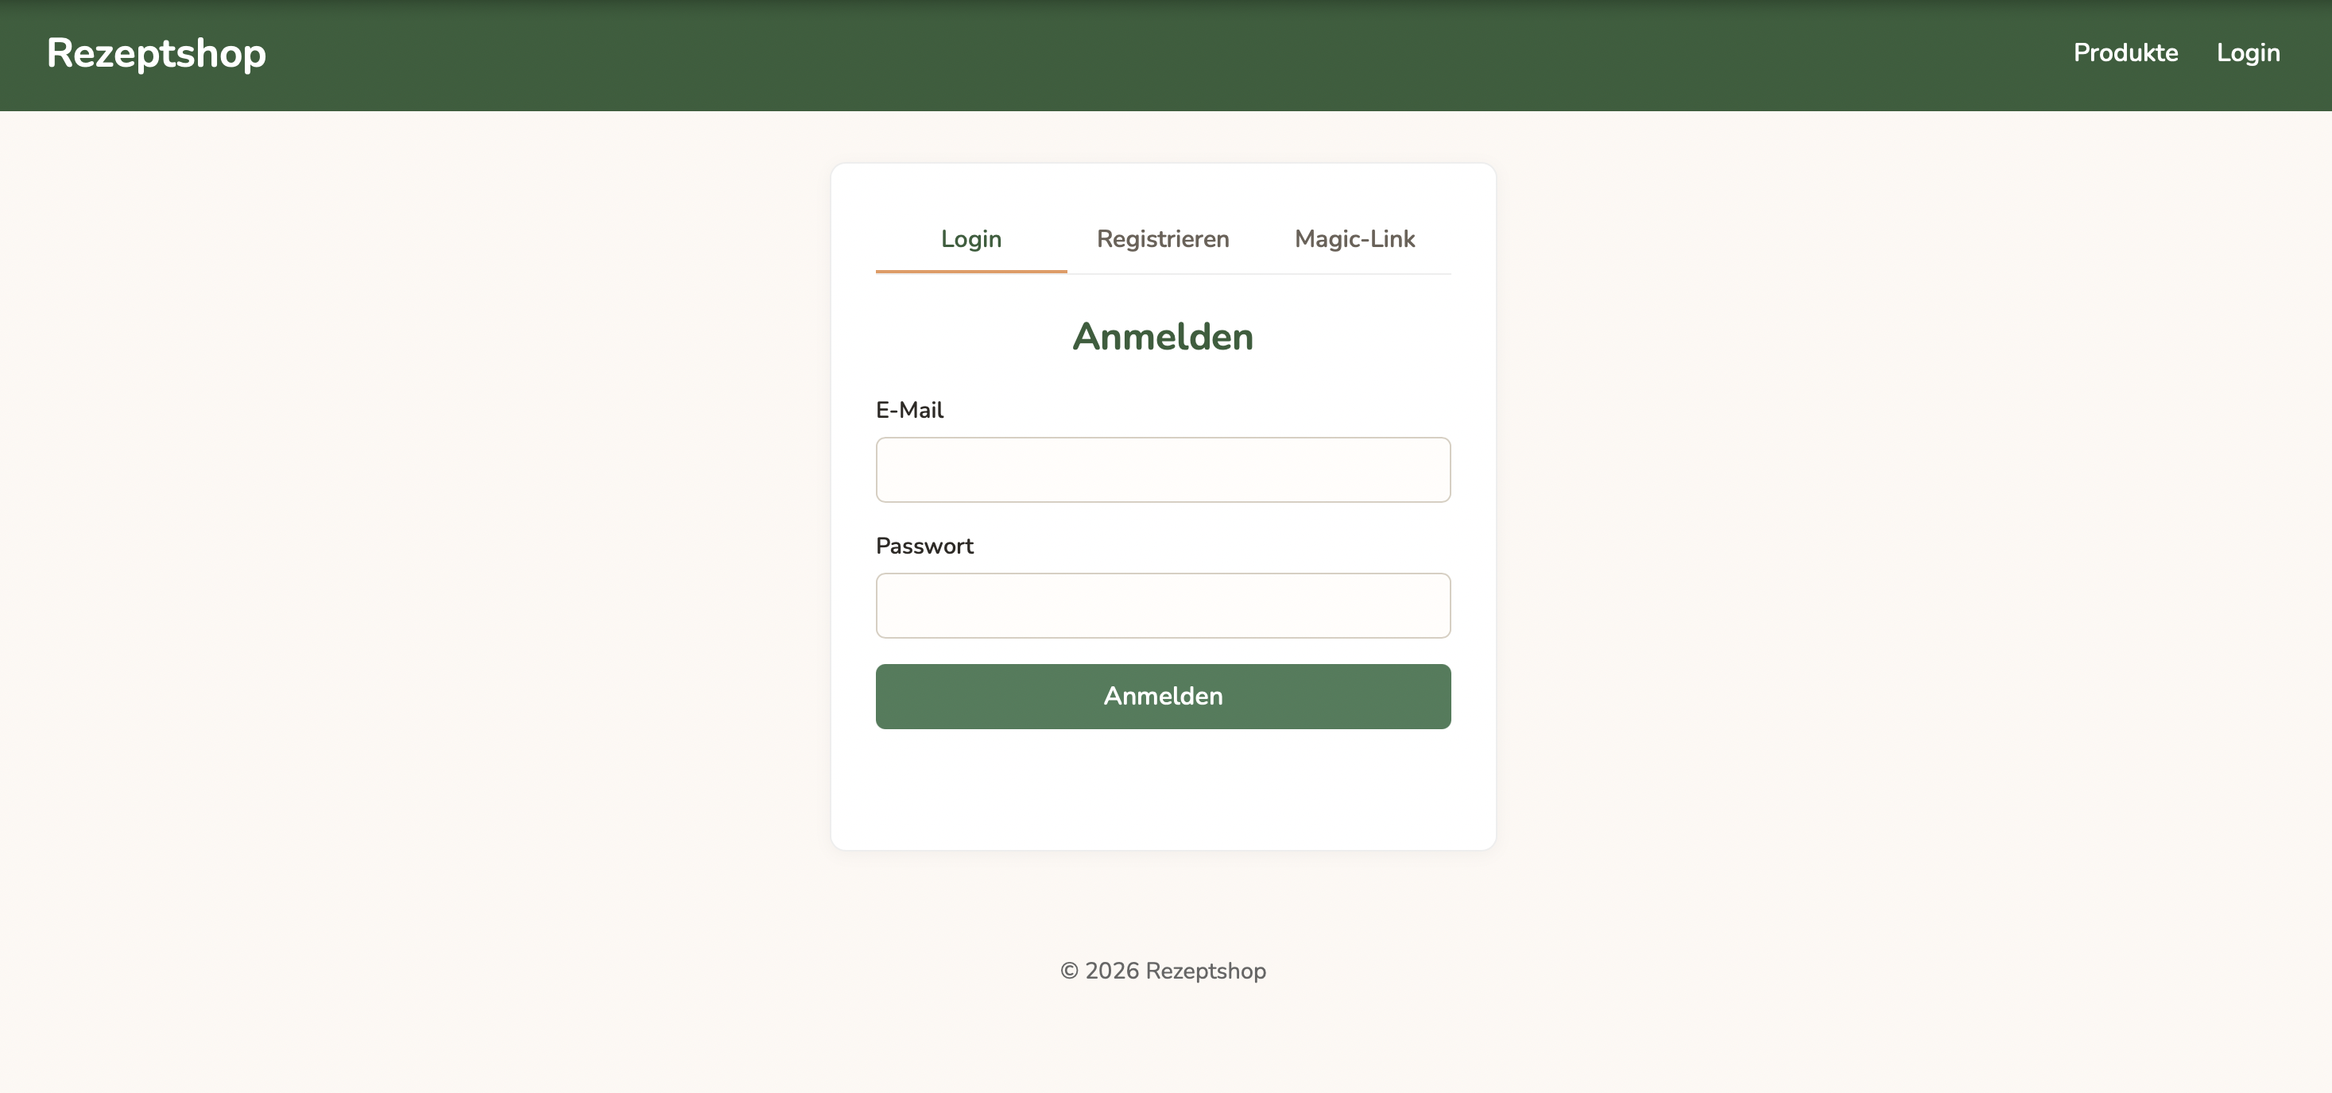
Abbildung 1: Login-Seite mit den Tabs „Login“, „Registrieren“ und „Magic-Link“

4.2 Produktübersicht mit Suche (index.html)
Die Startseite zeigt alle Produkte als Karten-Raster. Oben steht die Produktsuche mit zwei kombinierbaren Kriterien (Name und Kategorie). Jede Karte zeigt Produktfoto, Kategorie-Tag, Name, Beschreibung, Preis und Lagerbestand. Ein Klick auf eine Produktkarte öffnet die eigene Rezept-Detailseite (4.3). Ausverkaufte Produkte sind deutlich markiert und ihr „In den Warenkorb“-Knopf ist deaktiviert — nicht verfügbare Produkte können somit nicht in den Warenkorb gelegt werden. Erfolgreiche Aktionen bestätigt ein Toast.
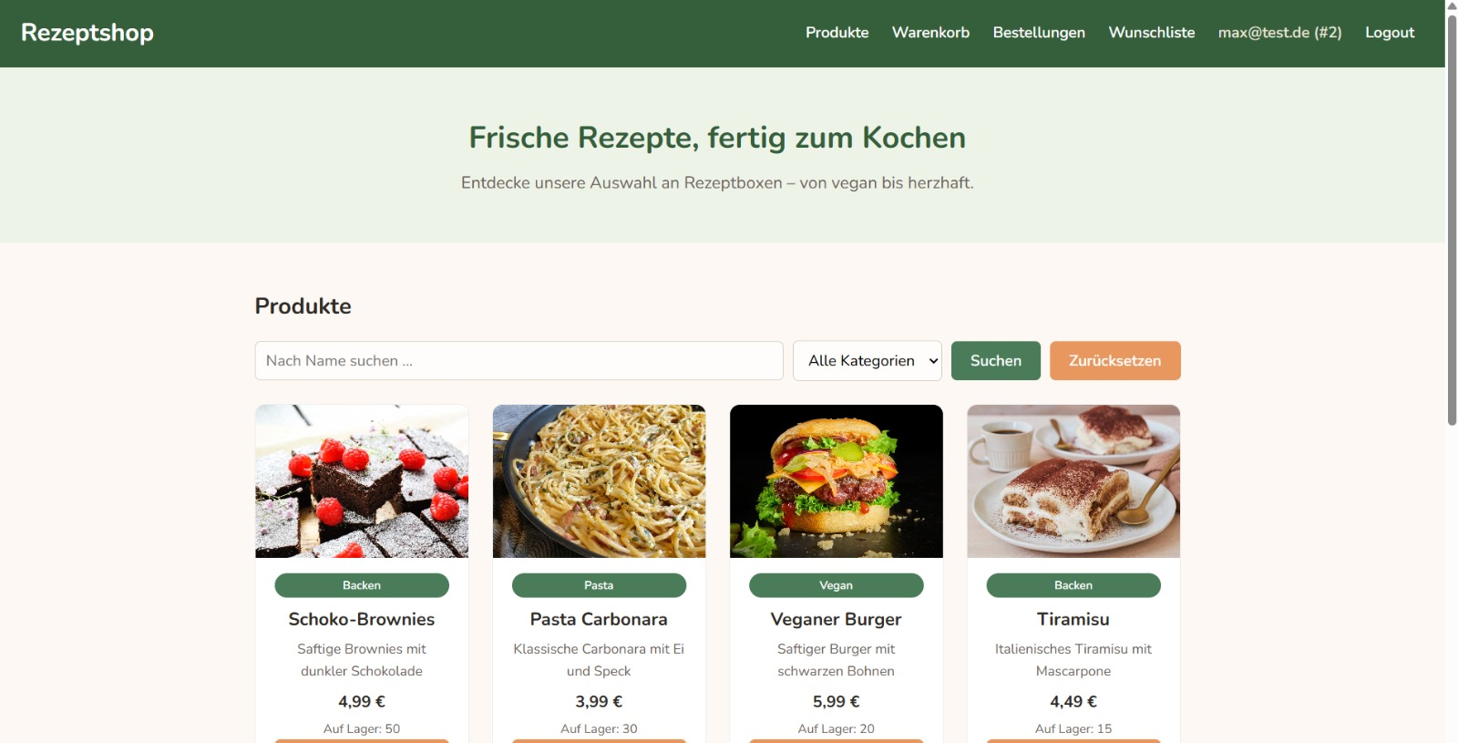
Abbildung 2: Produktübersicht (Startseite) mit Suche, Produktfotos und Karten-Raster

4.3 Rezept-Detailseite (produkt.html)
Jedes Rezept hat eine eigene Seite, die über einen Klick auf die Produktkarte erreicht wird (produkt.html?id=…). Sie zeigt das große Produktfoto, Kategorie-Tag, Name, Preis und Lagerbestand sowie die Beschreibung — ergänzt um die rezeptspezifischen Angaben Allergene, Zubereitungszeit und Portionen. Ein grün hinterlegter Hinweis erklärt das Konzept: Das vollständige Rezept (Zutaten und Zubereitung) erhält der Anwender erst nach dem Kauf per E-Mail — die Detailseite macht also Appetit, verrät aber nicht das Rezept. Von hier lässt sich das Produkt direkt in den Warenkorb legen; der Link „← Zurück zu den Produkten“ führt zur Übersicht.
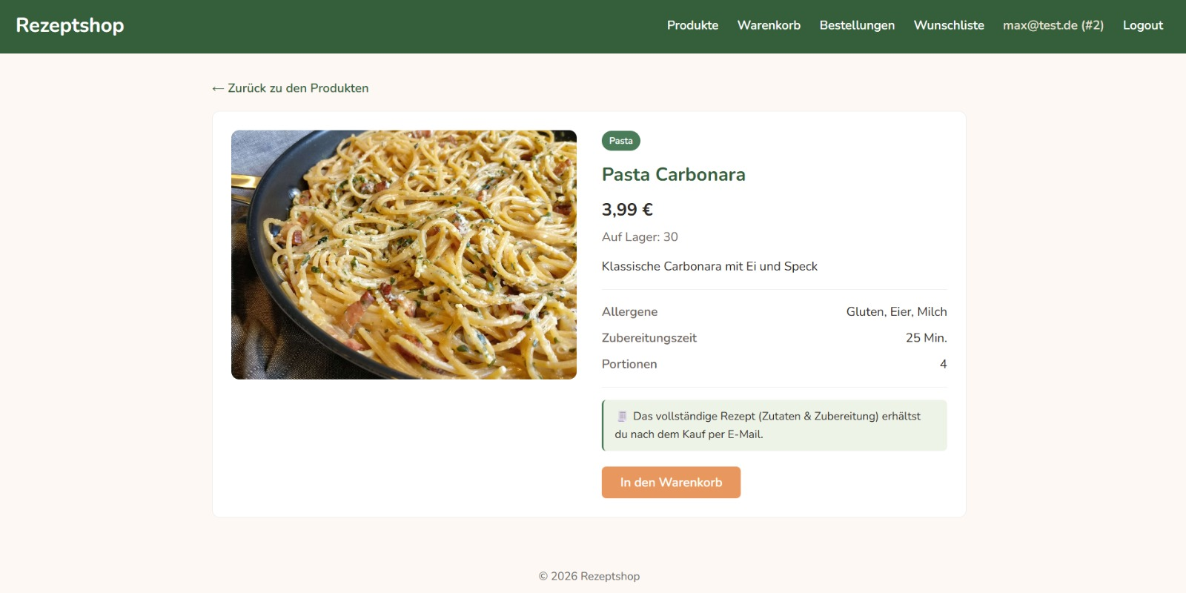
Abbildung 3: Rezept-Detailseite mit Foto, Allergenen, Zubereitungszeit, Portionen und Kauf-Hinweis

4.4 Warenkorb und Kauf (warenkorb.html)
Der Warenkorb listet alle Positionen mit Mengen-Steuerung (+/−), Einzelpreisen und Gesamtsumme. „Zur Kasse“ schließt den Kauf ab (ohne Bezahlsystem, gemäß Aufgabenstellung) — der Anwender erhält anschließend eine Kaufbestätigung per E-Mail. Anwender mit noch unbestätigter E-Mail-Adresse erhalten statt des Kaufs einen verständlichen Hinweis.
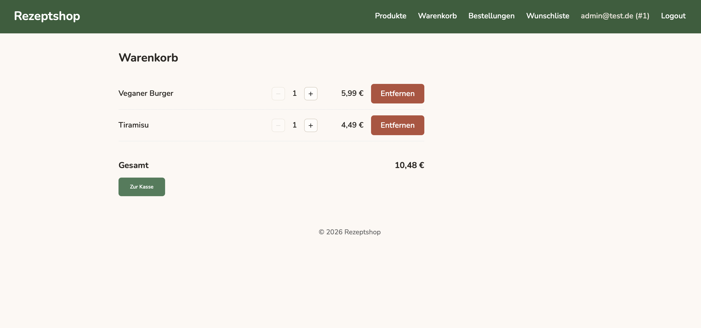
Abbildung 4: Warenkorb mit Mengensteuerung, Summe und „Zur Kasse“

4.5 Bestellungen / Kaufhistorie (bestellungen.html)
Die persönliche Kaufhistorie zeigt alle abgeschlossenen Bestellungen des angemeldeten Anwenders, neueste zuerst, mit Datum, Positionen und Gesamtbetrag. Direkt nach einem Kauf wird dieselbe Seite mit einer grünen Erfolgsmeldung („Kauf erfolgreich!“) angezeigt.
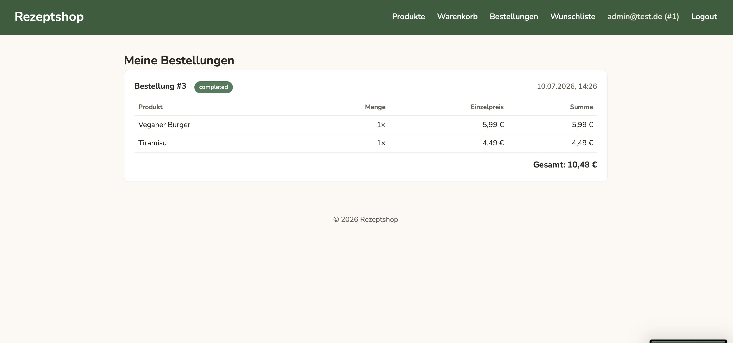
Abbildung 5: Kaufhistorie mit Bestellkarten (neueste zuerst)
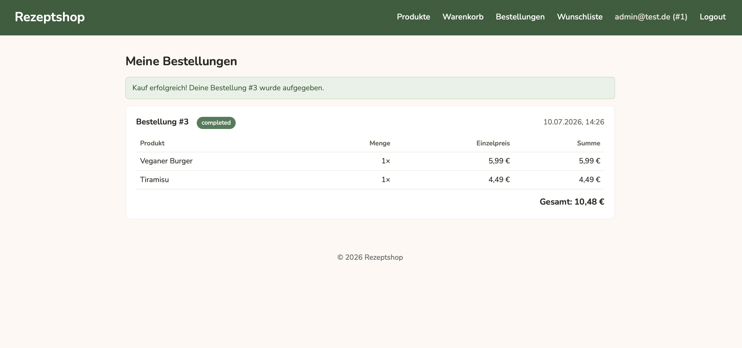
Abbildung 6: Dieselbe Seite unmittelbar nach dem Kauf — mit Erfolgsmeldung

4.6 Wunschlisten (wunschliste.html)
Anwender können beliebig viele Wunschlisten mit Name und Beschreibung anlegen. Innerhalb einer Liste lassen sich Produkte hinzufügen und entfernen; der Besitzer kann die Liste umbenennen, löschen und mit anderen Anwendern teilen. Beim Teilen wird pro Person eine Berechtigung vergeben: Lesen oder Schreiben — die Besitzer-Rolle gibt es je Liste genau einmal. Unter den eigenen Listen erscheinen „Mit mir geteilte Listen“ im gleichen Layout; welche Aktionen dort angeboten werden, hängt von der eigenen Berechtigung ab.
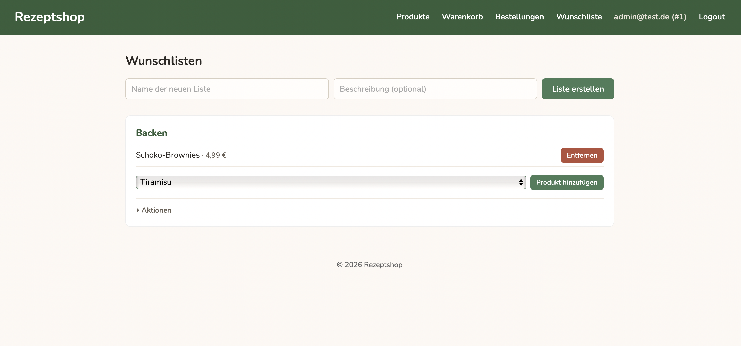
Abbildung 7: Wunschlisten: anlegen, Produkte verwalten, teilen mit Berechtigungen

4.7 E-Mail-Zielseiten (confirm.html und magic.html)
Zwei schlanke Zielseiten schließen die E-Mail-Abläufe ab: confirm.html wird über den Bestätigungslink der Registrierungs-Mail geöffnet und markiert das Konto als bestätigt; magic.html wird über den Einmal-Link geöffnet, meldet den Anwender direkt an und leitet anschließend zur Produktübersicht weiter. Nach der Bestätigung über confirm.html geht es dagegen zur Anmeldeseite – der Bestätigungslink meldet nicht automatisch an.

5 Seiten des Admin-Portals
Das Admin-Portal ist ein eigenes Frontend unter eigener Adresse. Es übernimmt das Grundgerüst des Shops, hebt sich aber durch die blaugraue Kopfzeile und das orange „Admin“-Badge ab. Nach dem Login wird zusätzlich die Rolle geprüft: Nur Konten mit Admin-Rolle gelangen in das Portal, alle anderen werden mit dem Hinweis „Nur für Admins“ zum Login zurückgeleitet.

5.1 Admin-Login (login.html)
Der Admin-Login entspricht dem Login des Shops, verzichtet aber auf Registrierung und Magic-Link. Nach der Anmeldung wird die Rolle geprüft (requireAdmin): Konten ohne Admin-Rolle werden mit dem Hinweis „Nur für Admins“ zurück zum Login geleitet.
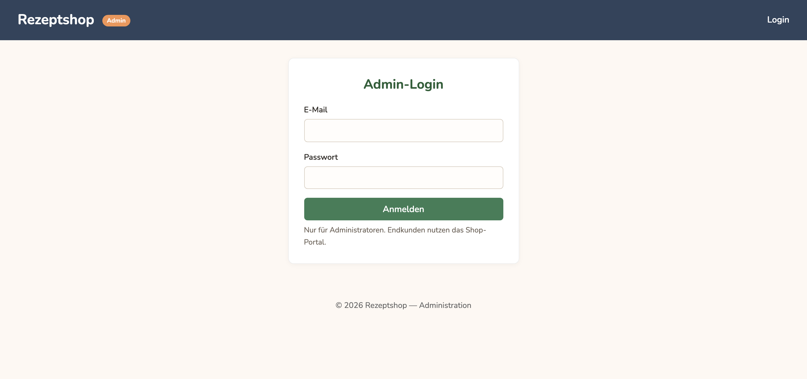
Abbildung 8: Admin-Login mit Slate-Header und Admin-Badge

5.2 Dashboard (index.html)
Das Dashboard ist die Startseite des Admin-Portals und verlinkt die beiden Verwaltungsbereiche als Kacheln: Produktverwaltung und Benutzerverwaltung. Beide sind zusätzlich jederzeit über die Kopfzeilen-Navigation erreichbar.
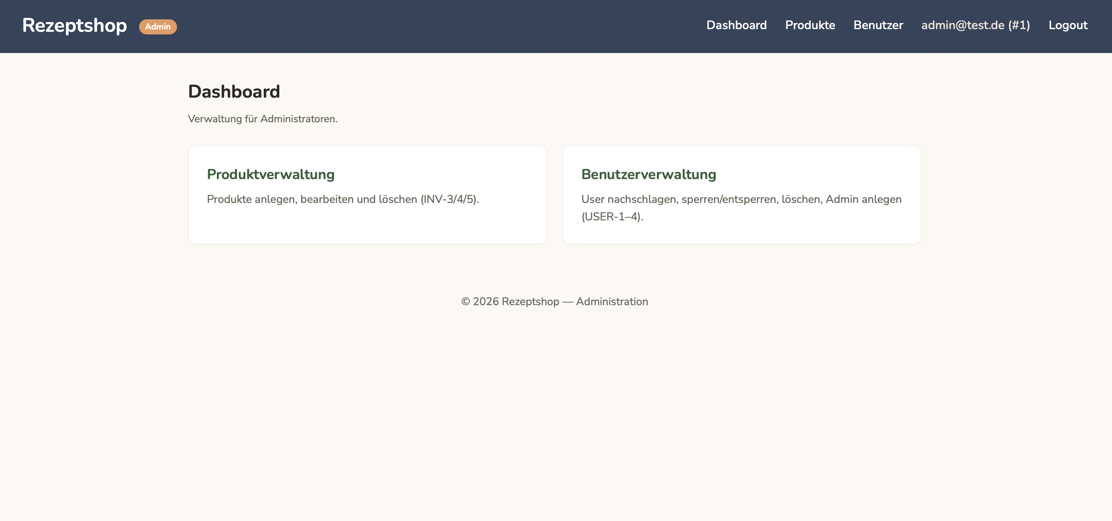
Abbildung 9: Admin-Dashboard mit Kacheln zu Produkt- und Benutzerverwaltung

5.3 Produktverwaltung (produkte.html)
Oben ein Formular zum Anlegen neuer Produkte — neben Name, Kategorie, Preis, Bestand und Beschreibung (die ID vergibt das System) jetzt auch die Rezeptfelder: Zubereitungszeit, Portionen, Allergene, Zutaten (eine pro Zeile), Zubereitung und das Produktbild. Zutaten und Zubereitung sind nicht öffentlich sichtbar, sondern werden nach dem Kauf per E-Mail verschickt (vgl. 4.3). Darunter listet die Tabelle alle Produkte inklusive Bild-Vorschau; über die Aktionen je Zeile lassen sich Produkte bearbeiten (Zeile wird zum Formular) und nach Rückfrage löschen.
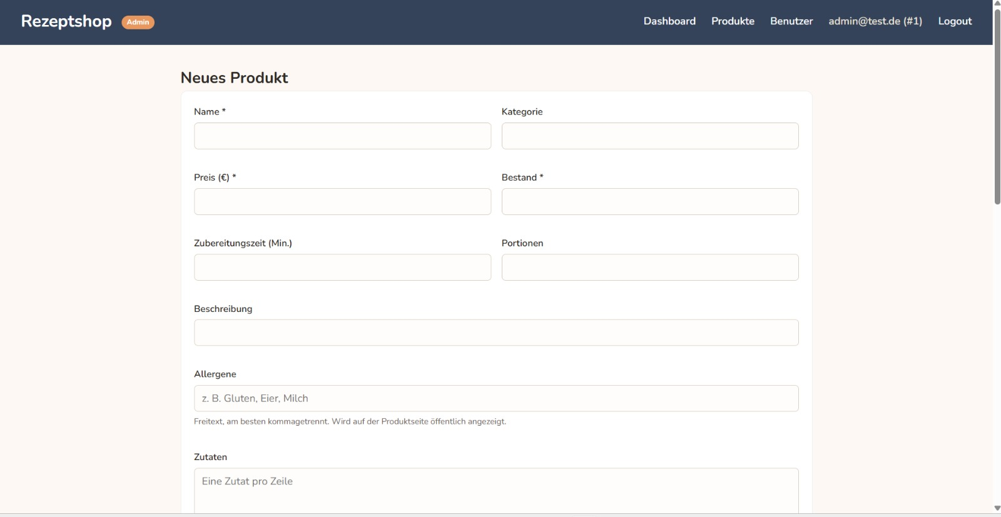
Abbildung 10: Anlege-Formular mit Rezeptfeldern (Zubereitungszeit, Portionen, Allergene, Zutaten — Ausschnitt)
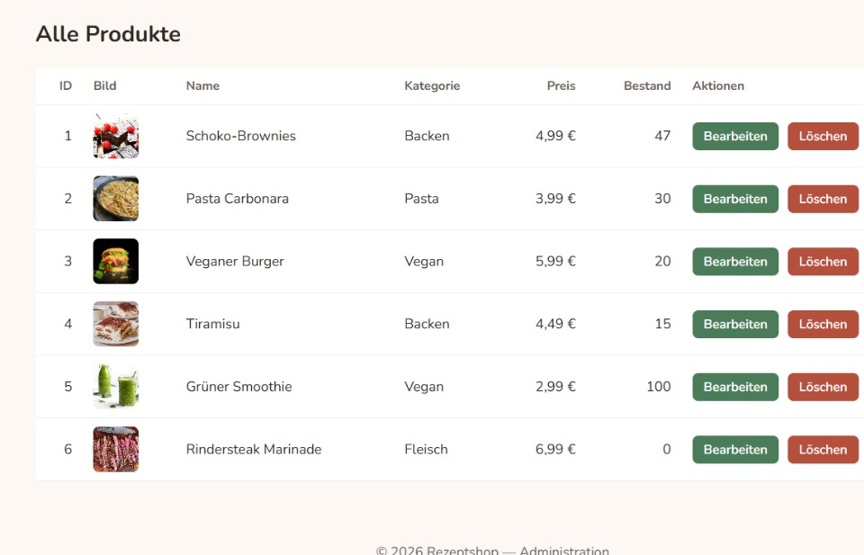
Abbildung 11: Produkttabelle mit Bild-Spalte, Bearbeiten- und Löschen-Aktionen

5.4 Benutzerverwaltung (benutzer.html)
Der Admin schlägt Benutzer gezielt über ihre eindeutige ID nach und sieht dann E-Mail, Rolle, Bestätigungs- und Sperrstatus. Von dort aus kann er das Konto sperren bzw. entsperren oder löschen. Darunter können neue Admin-Konten angelegt werden.
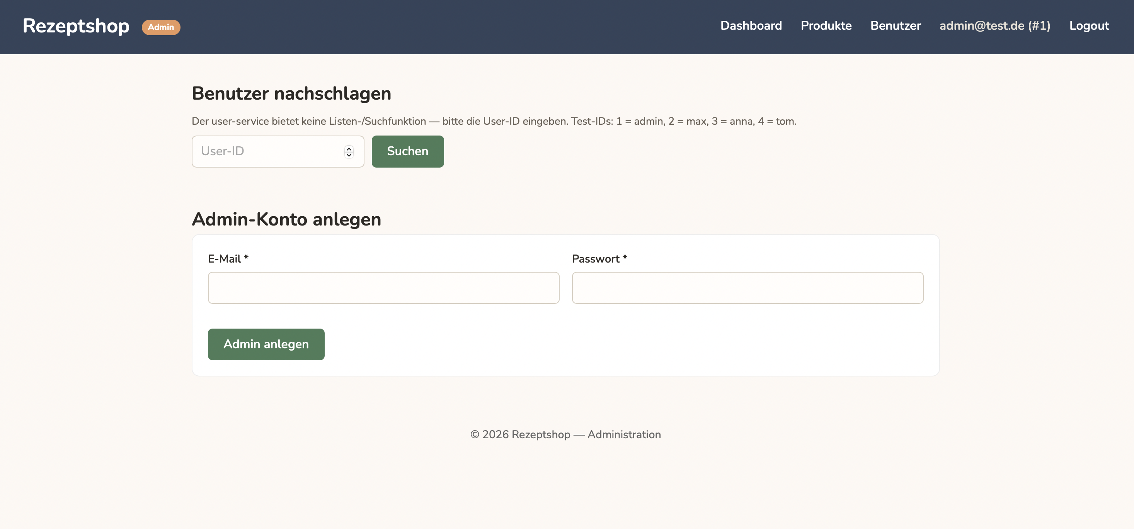
Abbildung 12: Admin-Benutzerverwaltung: ID-Suche und Formular „Admin-Konto anlegen“

6 Verlinkung und Weiterleitung — Whiteboards
Die folgenden Whiteboards zeigen alle Seiten beider Portale als Mockup-Bilder und verbinden sie mit beschrifteten Pfeilen: An jedem Pfeil steht, welcher Klick (Button oder Navigationspunkt) von einer Seite zur nächsten führt. Grüne Pfeile sind Navigation, orangefarbene der Kauf-Fluss, rote Pfeile das Logout bzw. abgewiesene Logins.
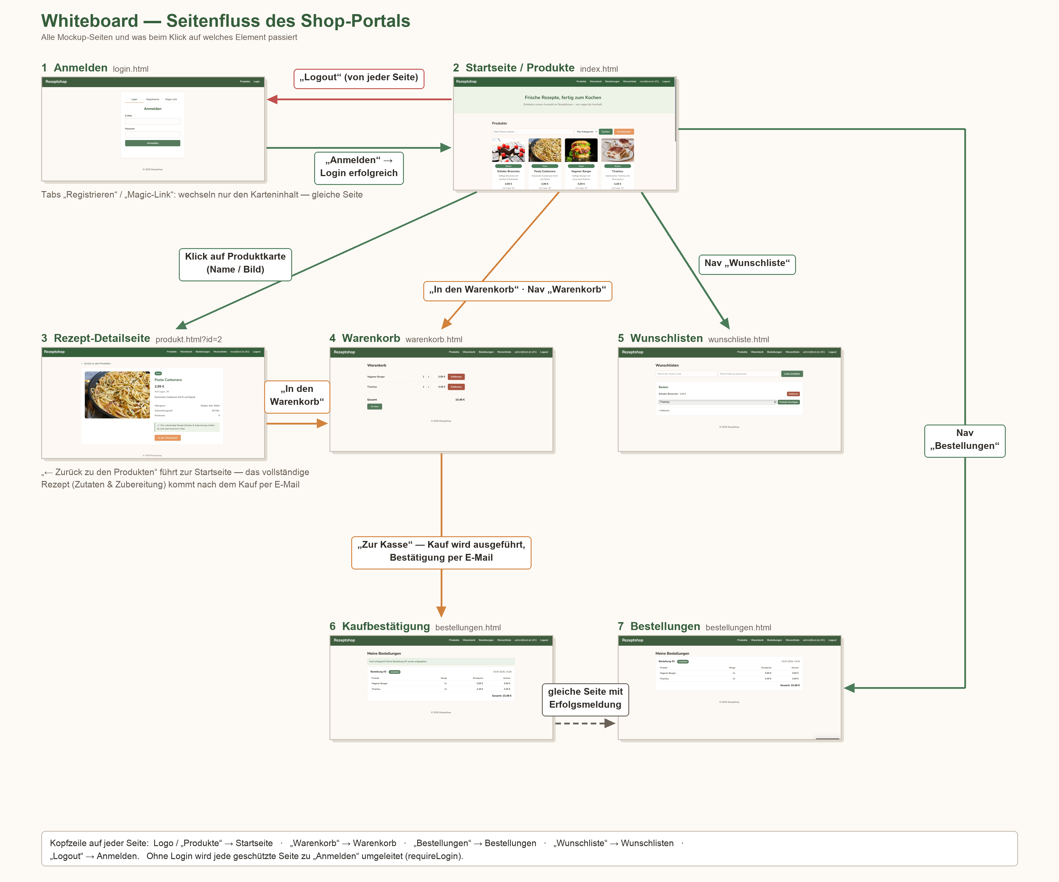
Abbildung 13: Whiteboard Shop-Portal: alle Seiten mit Klick-Zielen und Übergängen
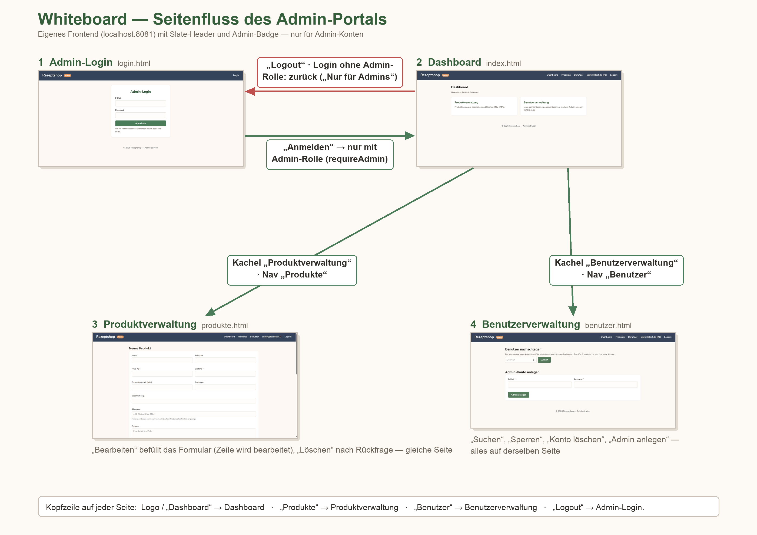
Abbildung 14: Whiteboard Admin-Portal: Login mit Rollenprüfung, Dashboard und Verwaltungsseiten

Klick-Ziele im Überblick
Seite | Element / Aktion | Ziel
alle Seiten (Kopfzeile) | Logo „Rezeptshop“ / „Produkte“ | Startseite (index.html)
alle Seiten (Kopfzeile) | „Warenkorb“ / „Bestellungen“ / „Wunschliste“ | warenkorb.html / bestellungen.html / wunschliste.html
alle Seiten (Kopfzeile) | „Logout“ | Token wird verworfen → Anmelden (login.html)
Anmelden | Button „Anmelden“ (Login erfolgreich) | Startseite (index.html)
Startseite | Klick auf eine Produktkarte (Name/Bild) | Rezept-Detailseite (produkt.html?id=…)
Rezept-Detailseite | „In den Warenkorb“ | Produkt landet im Warenkorb; Seite bleibt, Toast bestätigt
Rezept-Detailseite | „← Zurück zu den Produkten“ | Startseite (index.html)
Anmelden | Tabs „Registrieren“ / „Magic-Link“ | gleiche Seite — nur der Karteninhalt wechselt
Anmelden | „Registrieren“ absenden | Bestätigungs-E-Mail → Link öffnet confirm.html → Anmeldung
Anmelden | „Magic-Link“ anfordern | E-Mail mit Einmal-Link → magic.html → Startseite
Startseite | „In den Warenkorb“ | Produkt landet im Warenkorb; Seite bleibt, Toast bestätigt
Startseite | „Suchen“ / „Zurücksetzen“ | gleiche Seite — Produktraster wird gefiltert/zurückgesetzt
Warenkorb | „+“ / „−“ / „Entfernen“ | gleiche Seite — Menge bzw. Position wird aktualisiert
Warenkorb | „Zur Kasse“ | Kauf wird ausgeführt → Bestellungen mit Erfolgsmeldung; Kaufbestätigung per E-Mail
Wunschlisten | „Liste erstellen“ / „Produkt hinzufügen“ / „Entfernen“ / „Aktionen“ | gleiche Seite — Listen werden direkt aktualisiert
Admin: Login | „Anmelden“ (nur Admin-Rolle) | Dashboard (index.html); sonst zurück mit „Nur für Admins“
Admin: Dashboard | Kachel „Produktverwaltung“ / Nav „Produkte“ | produkte.html
Admin: Dashboard | Kachel „Benutzerverwaltung“ / Nav „Benutzer“ | benutzer.html
Admin: Produkte | „Anlegen“ / „Bearbeiten“ / „Löschen“ | gleiche Seite — „Bearbeiten“ befüllt das Formular, „Löschen“ nach Rückfrage
Admin: Benutzer | „Suchen“ / „Sperren“ / „Konto löschen“ / „Admin anlegen“ | gleiche Seite — Detailkarte bzw. Statusmeldung

Weiterleitungsregeln im Überblick
Auslöser | Weiterleitung / Verhalten
Aufruf einer geschützten Seite ohne Login | Weiterleitung zu login.html (requireLogin auf jeder Seite außer Login/Bestätigung/Magic)
Erfolgreicher Login im Shop-Portal | Weiterleitung zur Produktübersicht (index.html)
Login im Admin-Portal ohne Admin-Rolle | Zurück zum Login mit Hinweis „Nur für Admins“ (requireAdmin)
Klick auf Bestätigungslink in der Registrierungs-Mail | confirm.html — Konto wird als bestätigt markiert, weiter zur Anmeldung
Klick auf Magic-Link in der E-Mail (bzw. Code-Eingabe im Login) | magic.html — Anwender wird einmalig angemeldet, weiter zur Produktübersicht
„Zur Kasse“ mit unbestätigtem Konto | Kein Kauf; Hinweis „Bitte bestätige zuerst deine E-Mail-Adresse“
Produkt kaufen (Kauf abgeschlossen) | Kaufbestätigung per E-Mail; Bestellung erscheint in bestellungen.html
Klick auf das Logo „Rezeptshop“ | Zur Startseite des jeweiligen Portals
Logout (beide Portale) | Token wird verworfen, Weiterleitung zu login.html

7 Responsive Design: Widescreen und Hochformat
Beide Portale sind für Breitbild-Monitore und Hochformat-Bildschirme (Smartphone/Tablet) geplant. Das Layout passt sich über CSS-Media-Queries fließend an:
- Produktraster: drei Spalten im Widescreen, eine Spalte im Hochformat (fluides Grid).
- Kopfzeile: Navigation bricht auf schmalen Bildschirmen unter das Logo um.
- Warenkorb: jede Position wird im Hochformat als kompaktes 2×2-Raster angeordnet.
- Tabellen (Admin-Portal): bleiben vollständig und werden bei Bedarf seitlich scrollbar.
- Formulare: Eingabefelder nutzen die volle Breite, Buttons bleiben gut antippbar.
- Rezept-Detailseite: Foto und Infos stehen im Hochformat untereinander statt nebeneinander.
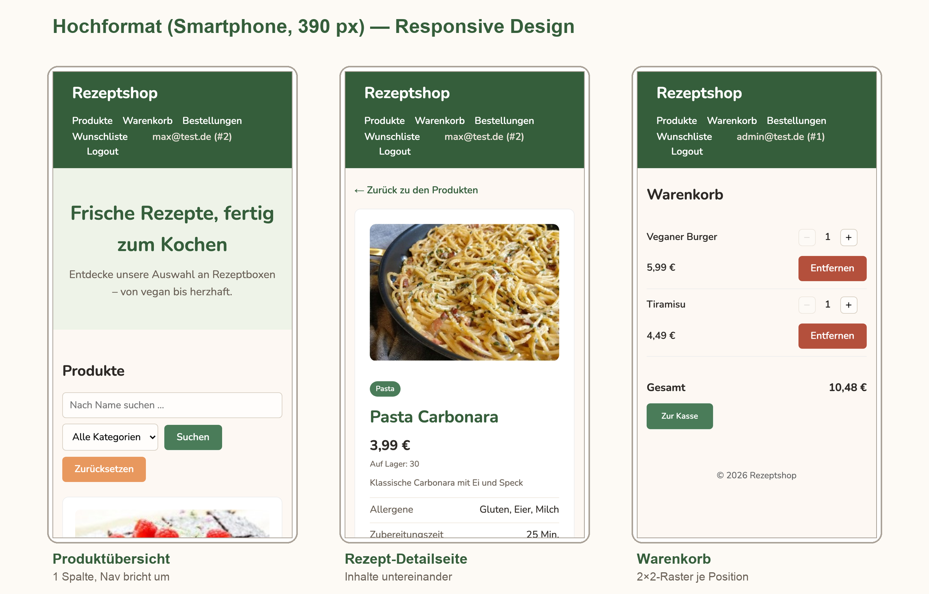
Abbildung 15: Hochformat-Ansichten (390 px): Produktübersicht, Rezept-Detailseite und Warenkorb

8 Abdeckung der Prüfungsanforderungen im UI
Die folgende Übersicht ordnet jede Frontend-relevante Anforderung der Prüfungsleistung der Seite zu, auf der sie im Mockup geplant ist.
Anforderung | Beschreibung (kurz) | Seite / Abschnitt im Mockup
INV-1 | Produktinfos per eindeutiger ID | Produktkarten (4.2), Rezept-Detailseite (4.3), Produkttabelle (Admin, 5.3)
INV-2 | Suche mit zwei Kriterien | Suchleiste Name + Kategorie (4.2)
INV-3 | Produkte erstellen (Admin) | Formular „Neues Produkt“ mit Rezeptfeldern (5.3)
INV-4 | Produkte löschen per ID | Aktion „Löschen“ in der Produkttabelle (5.3)
INV-5 | Produkte bearbeiten per ID | Aktion „Bearbeiten“ in der Produkttabelle (5.3)
INV-6 | Warenkorb; nicht bei ausverkauften Produkten | Produktkarten mit deaktiviertem Button (4.2), Detailseite (4.3), Warenkorb (4.4)
INV-7 | Kauf + persönliche Kaufhistorie | „Zur Kasse“ (4.4) und Bestellungen (4.5)
INV-8 | Kaufbestätigung per E-Mail | Kaufbestätigung inkl. vollständigem Rezept (4.3, 4.4), E-Mail-Fluss (6)
WUN-1 | Wunschliste mit Name/Beschreibung anlegen | Anlege-Formular (4.6)
WUN-2 | Wunschliste anpassen (Berechtigte) | Produkte hinzufügen/entfernen, Umbenennen (4.6)
WUN-3 | Wunschliste löschen | Aktion „Liste löschen“ (4.6)
WUN-4 | Teilen mit Lese-/Schreibrecht, ein Besitzer | Dialog „Liste teilen“ (4.6)
AUTH-1 | Registrierung per E-Mail | Tab „Registrieren“ (4.1)
AUTH-2 | Konto-Verifizierung per Bestätigungslink | confirm.html (4.7)
AUTH-3 | Anmeldung per Passwort | Tab „Anmelden“ (4.1)
AUTH-4 | Angemeldet bleiben (Session) | JWT-Session; Nav zeigt angemeldeten User (3, 4.1)
AUTH-5 | Anmeldung per Einmal-Code/-Link | Tab „Magic-Link“ (4.1) und magic.html (4.7)
AUTO-1 | Zentrale Berechtigungsprüfung | Nicht sichtbar im UI; wirkt hinter jeder Admin-Aktion und den Wunschlisten-Rechten (5, 4.6)
USER-1 | User per eindeutiger ID nachschlagen | ID-Suche (5.4)
USER-2 | User-Account löschen | Aktion „Konto löschen“ (5.4)
USER-3 | Admin-Account erstellen | Formular „Admin-Konto anlegen“ (5.4)
USER-4 | User sperren/entsperren | Aktion „Sperren/Entsperren“ (5.4)
…-Front | Alle Features im Frontend, Admin-Features nur für Admins | Zwei getrennte Portale (1); Rollenprüfung (5, 6)
Erscheinungsbild | Responsive Design Widescreen + Hochformat | Abschnitt 7

